ASSOCIAÇÃO SOS FAMÍLIA
Rua Pedro Angelo Janitelli, 37 - Ponte Grande - Guarulhos - SP
CEP - 07032-260 - Fone: 2421-0505 - CNPJ 74.503.137/0001-03
I FAMÍLIA
Guarulhos, 14 de dezembro de 2022.
Ofício: 138 /2022
À
Prefeitura Municipal de Guarulhos
Secretaria de Educação
Guarulhos - SP
ATT: Convénio
Ref.: Entrega documentos - Reajuste do valor da per capita exercício de 2023.
Cumprimentando-os cordialmente vimos através deste entregar os documentos solicitados via e-mail, Plano de trabalho - Reajuste do valor da per capita para o exercício de 2023.
Colocamos- nos à disposição para maiores esclarecimentos.
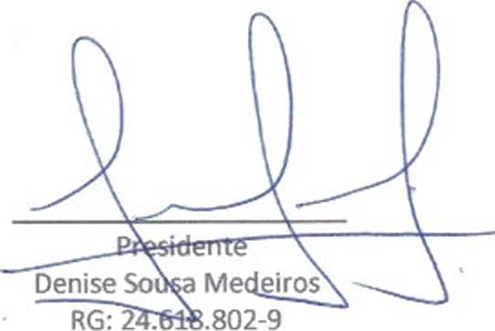
Atenciosamente,
74.503.137/0001-03'
ASSOCIAÇÃO SOS FAMÍLIA

Rua Pedro Ángeto Janitell», 37
Ponte Grande - CEP 07032-260
GUARULHOS - SP.
Subsidio
R5 ;?7^i.go
Locução c IPT(f
Total ks
*$0,00
Adicional Maio
TOTALANUAL
R$:.e6*.59J,40

^4.503.137/0001-03¹
ASSOCIAÇÃO SOS FAMÍLIA
Rua Pedro Angelo JaniteUL 3 / Ponte Grande - CEP 07032-260
GUARULHOS - SP. |
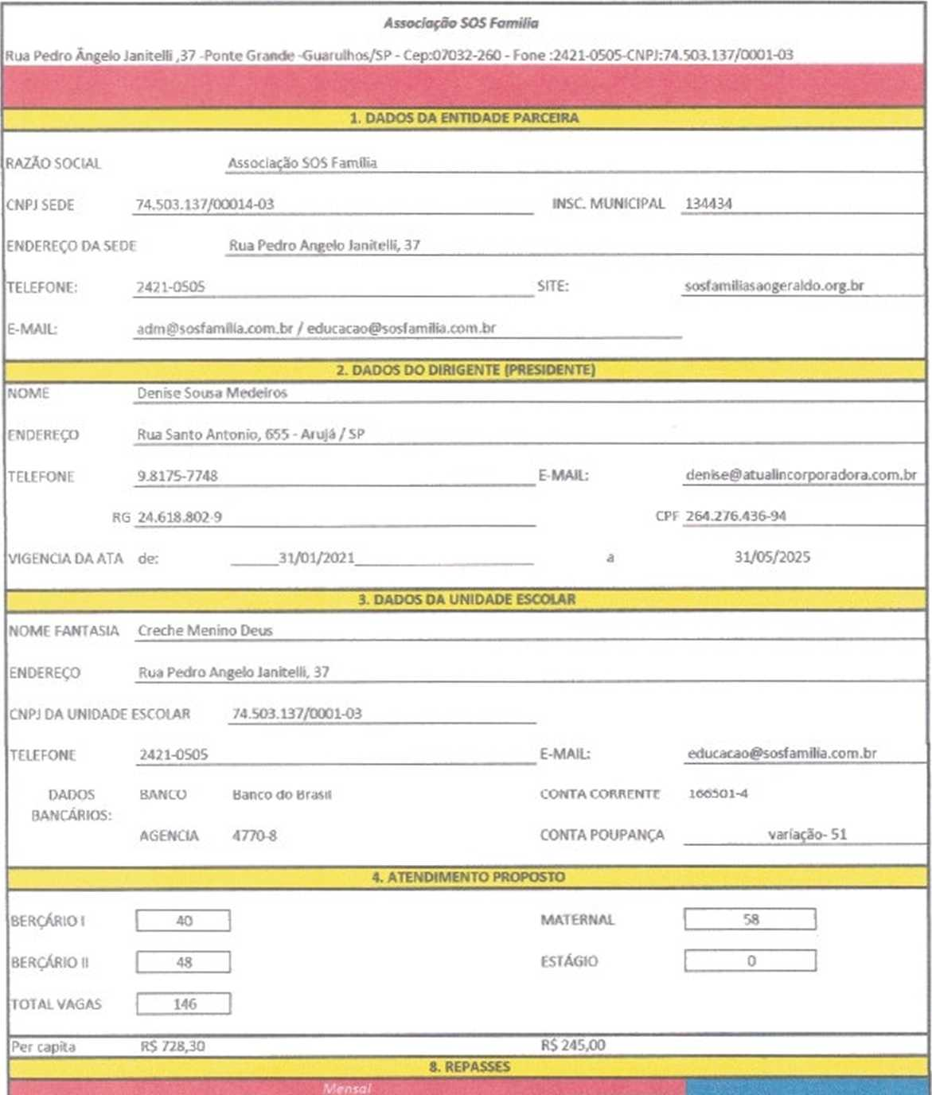




Quant. | Função | Cargo Horária |  | Salário | Total | FGTS | INSS | IR | PIS | VT | VA | VR | Odont | iem Estai | Subtotal | Provlslonamento | Total
 | Diretor (a| | <W horas |  | RS 1895.84 | RS 1895,84 | R$311,67 | RS 1032.40 | RS 172,34 | R$ 38,96 | R$206.80 |  | R$ 160,00 |  |  | R$ 5 818.00 | R$840.33 | R$6.658.34
1 | Coord. PecUgojico^el | 40 horas |  | R$ 1388.37 | RS 1388.37 | R$ 271,07 | R$897.92 | R$99,78 | R$33^8 | RS 206.80 |  | R$160.00 |  |  | RS 5.057,82 | R$ 730.87 | R$5.788,69
1 | AmíU. AdminittratNo | 40 horas |  | RS 2-922,35 | R$ 2.922,35 | R$ 233.79 | R$ 774.42 | R$42,68 | R$29,22 | RS 239.80 |  | R$ 160,00 |  |  | RS 4.402.26 | R$630.35 | R$5.032,62
 | Cor<>hc<o(a) | 40 horas |  | RS 1463.28 | RS 1.463,28 | R$ 117,06 | R$ 387.77 | R$0,00 | R$ 14,63 | R5 206,80 |  | R$160.00 |  |  | RS 2.349,54 | R$ 315,63 | R$ 2.665,17
2 | Au*. Corinha | 40 botas |  | R$ 1442.00 | RS 2 884.00 | R$ 230.72 | R$ 764.26 | R$0,00 | R$28^4 | RS 412,00 |  | R$160.00 |  |  | R$4 479.82 | R$622,08 | R$5.101.90
2 | Aux Umpera | 40f*ur*. |  | RS 1442.00 | RS 2.884,03 | R$ 230.72 | R$ 764.26 | R$0,00 | R$28,84 | R$412,00 |  | R$ 160.03 |  |  | RS 4479,82 | R$ 622,081 | R$5.101,90
1 | Aux ManutençSo | 40 horas |  | RS 1803,00 | R$ 1.800.00^ | R$144,00 | R$477,00 | R$0,00 | R$18,00 | R$ 206,80 |  | R$160.00 |  |  | R$ 2805.80 | R$ 388.26 | R$ 3.194,06
IS | Protesior(a) | 40 horas |  | RS 2.619.00 | R$ 39.285.00 | R$1142.80 | R$ 10.410,53 | RS 553,20 | RS 392^15 | R$4.200,00 |  | R$160,00 |  |  | R$58144.38 | RS 8473,771 | R$66.618.15
2 | ProfMwr<a| Volante | 40 horas |  | RS 2-619.00 | RS 5.238.00 | R$419.04 | R$ 1.388.07 | R$ 73,76 | R$52,38 | R$412,00 |  | R$160,00 |  |  | RS 7.743.25 | R$ 1129,84 | R$8.873.09
1 | Ag. Ewolar | 40 horas |  | RS 1551.20 | RS 1.5512o | R$ 124.10 | R$411.07 | R$0,00 | R$15,51 | R$ 206.80 |  | R$160,00 |  |  | R$ 2468.68 | R$33459 | R$ 2.803.27
 |  |  |  |  | R$O.Oq | R$0.00 | R$0,00 |  | R$0,00 |  |  |  |  |  | R$0,00 | R$0770 | R$0,00
 |  |  |  |  | R$0.00 | R$0.00 | R$0,00 |  | R$0,00 |  |  |  |  |  | R$0,00 | R$0,00 | R$ 0.00
 |  |  |  |  | R$0,00 | R$0.00 | R$0,00 |  | R$0,00 |  |  |  |  |  | R$0,00 | R$0,00 | R$0,00
 |  |  |  |  | R$0,00 | R$0.00 | R$0,00 |  | R$0,00 |  |  |  |  |  | R$0,00 | R$0,00 | R$0.00
 |  |  |  | R$ 21143,04 | R$ 65.312,04 | R$5.224.96 | R$ 17.307,69 | R$94176 | R$653,12 | R$6.709,80 | R$0,00 | R$ 1.600,00 | R$0,00 | R$0,00 | RS 97.749,37 | R$ 14.08741 | RS 111837.18

RECURSOS HUMANOS

74.503.137/0001-03

ASSOCIAÇÃO SOS FAMÍLIA
Data 13/12/2022

»<ua Pedro Angelo Janitell», 37
Pente Grande - CEP07032-260

GUARULHOS - SP.
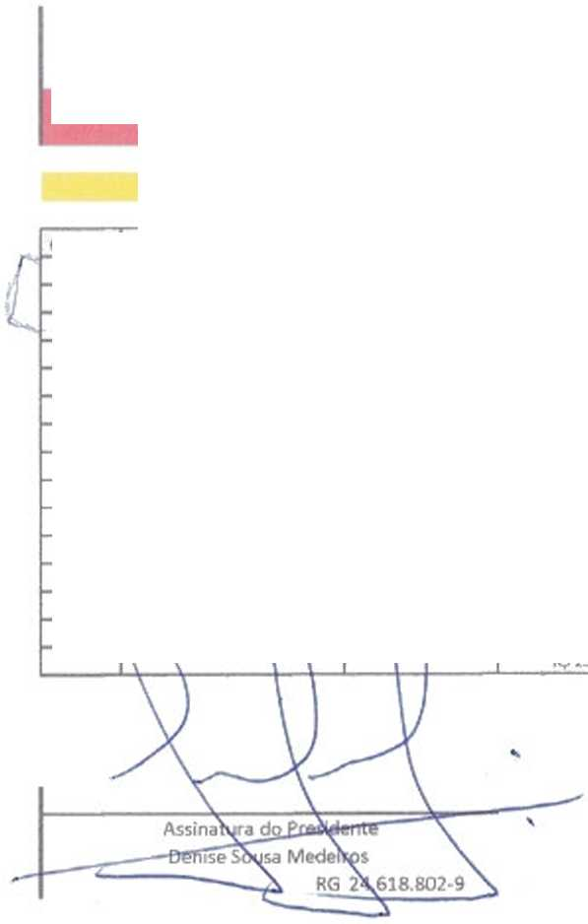




ASSOCIAÇÃO SOS FAMÍLIA
Rua Ped/o Ãncelo JanitetU. 37 Ponte Gunde - Guanjlhoi - $P «P - 07032-260 - Fone: 2421-0505 - CNPJ 74.5O3.137/OOO1473
PIANO DE TRABALHO - REAJUSTE DO VALOR PER CAPITA EXERCÍCIO 2023
PLANILHA DE APLICAÇÃO FINANCEIRA
Valor Repasse mensal | R$ 127.891,801

 | Valor do Mensal |  | ValorAno
Recursos Humanos
Salários | R$ | 65.312,04 | R$ | 849.056,52
Benefícios | RS | 8.309,80 | RS | 99.717,60
Encargos Trabalhistas | R$ | 24.127,53 | R$ | 313.657,94
Subtotal (11 | R$ | 97.749^7 | R$ 1.262.432,06
Provisão (21,57 sobre base FGTS) | RS | 14.087,81 | RS | 169.053,68
Sub-total(2) | R$ | 14.087^1 | R$ | 169.053,68

Custos Indiretos
Água | R$ 2.000,00 | RS 24.000,00
Luz | R$ 700,00 | R$ 8.400,00
Gás | R$ 1.320,00 | R$ 15.840,00
Material Pedagógico | RS 1.128,79 | RS 13.545,48
Material de limpeza | RS 700,00 | R$ 8.400,00
Telefone | RS 300,00 | R$ 3.600,00
Contabilidade | R$ 1.900,00 | R$ 22.800,00
Pequenas Manutenções da unidade | RS 8.005,83 | R$ 96.069,96
Sub-totaIS | R$ 16.054,62 | R$ 192.655,44
Valor Mensal Subsídio e manut. Unidade | R$ 127.891,80 | R$ 1.624.141,19

Locação
Aluguel | R$ | RS
IPTU | RS | R$
Sub-total4 | «s - | w ■
VERBA ADiaON AL-Maio e Setembro |

Subsídio | Valores Previstos
Qualificação de Recursos Humanos | R$ 7.000,00
Auxilio no Pagamento de férias e 13® | R$ 45.000,00
Execução de Melhorias na Unidade Escolar | RS 50.000,00
Aquisição de Material Pedagógico | R$ 313,44
Aquisição de bens permanentes | R$ 25.578,36
Total | R$ 127.891,80
Portaria n® 063/2021 SE Artigo 29



Data
13/12/2022
AssinajuiaA^Rresftfí Denise\ousa Medeir RG 24.618.802-9 \ '

’ 74.503.137/0001-03

ASSOCIAÇÃO SOS FAMÍLIA

Rua Pedro Xngelo JaniteíH, 37 Ponte Granóe - CEP 07032-260 GUARULHOS - SP.

